Proračun u malom za 2020. godinu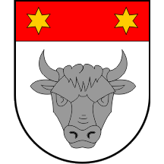
- vodič za građane
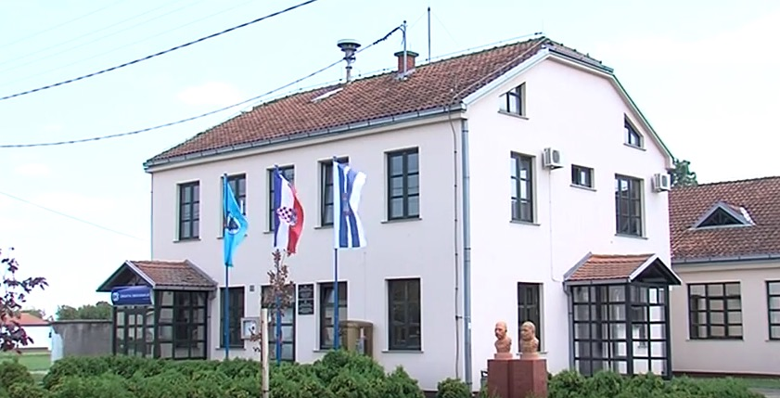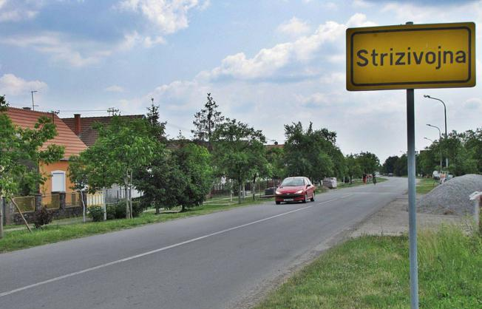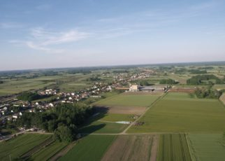

Uvodna riječ načelnika Općine Strizivojna,
Poštovane mještanke i mještani Općine Strizivojna, čast mi je ponuditi Vam prikaz Proračuna Općine Strizivojna kako bismo Vam približili općinske financije i što bolje Vas upoznali s najvažnijim dokumentom potrebnim za funkcioniranje naše Općine. U tu svrhu pripremili smo Proračun u malom za 2020. godinu koji se nalazi pred Vama. U ovom dokumentu smo na jednostavan i slikovit način prikazali najvažnije planirane godišnje prihode i primitke, te sve rashode i izdatke općine, a sve u cilju uvida gdje i kako se troši proračunski novac. Kroz brošuru Proračun u malom prikazat ćemo Vam koji su projekti u planu, a od velike su važnosti za razvoj naše općine. Strateški i najvažniji projekt u 2020. godini je izgradnja dječjeg vrtića , nabavka poslovnog prostora i zemljišta oko općine. Kao i ranijih godina i ovaj će Proračun za sve stanovnike naše općine osigurati najvišu razinu javnih usluga. Posebno smo vodili računa o zadržavanju standarda javnih potreba stanovnika, osobito u segmentu socijalnih prava te davanja za djecu svih dobi od pred škole do studenata, ali smo isto tako zadržali visoki komunalni standard uređenja naše općine (nerazvrstane ceste, javna rasvjeta, javne površine, pješačke staze, ceste, groblja ).
Nadam se da ćete kroz Proračun u malom saznati više o mogućnostima i obvezama financiranja iz općinskog proračuna te da tako možemo zajedno, kroz Vaše prijedloge i sugestije, usmjeriti proračunska sredstva na dobrobit svih građana Općine Strizivojna. Pozivam Vas da sudjelujete u stvaranju naše zajedničke budućnosti kakvu želimo, jer svoje potencijale možemo razviti samo ako vjerujemo da ćemo na taj način održati i unaprijediti svoju sredinu.

Vaš načelnik,
Josip Jakobović

ŠTO JE PRORAČUN?

Proračun je temeljni financijski akt koji sadrži planirane prihode i primitke te rashode i izdatke općine za proračunsku godinu a sadrži projekcije prihoda i primitaka te rashoda i izdataka za slijedeće dvije godine.
Proračun se odnosi na fiskalnu godinu koja počinje 01. siječnja a završava 31. prosinca svake kalendarske godine.
Proračun u malom predstavlja sažetak Proračuna općine te na jednostavan i svima razumljiv način u kratkim crtama predstavlja planove i aktivnosti Općine Strizivojna u svezi korištenja općinskog novca.

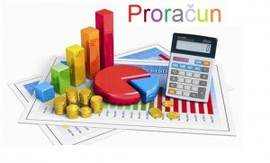

KAKO SE DONOSI PRORAČUN?
Proračun donosi predstavničko tijelo jedinice lokalne samouprave odnosno Općinsko vijeće Općine Strizivojna do konca tekuće godine za narednu proračunsku godinu.
Ako se proračun ne donese u roku slijedi privremeno financiranje, raspuštanje Općinskog vijeća i prijevremeni izbori.

OD ČEGA SE SASTOJI PRORAČUN?
Općeg dijela
Računa prihoda i rashoda i računa financiranja. Račun prihoda i rashoda proračuna sastoji se od prihoda i rashoda prema ekonomskoj klasifikaciji.
Račun financiranja sadrži primitke od financijske imovine i zaduživanja, te izdatke za dane zajmove i izdatke za otplatu glavnice primljenih kredita i zajmova.

Posebnog dijela
Plan rashoda i izdataka iskazanih po vrstama, raspoređenih u programe koji se sastoje od aktivnosti i projekata.
Rashodi i izdaci za provedbu programa iskazuju se prema proračunskim klasifikacijama: organizacijska, ekonomska, funkcijska, programska i izvori financiranja.

Plana razvojnih programa
U planu razvojnih programa iskazani su ciljevi i prioriteti razvoja Općine Strizivojna, te mjere s kojima se isti planiraju realizirati kroz programe i aktivnosti u slijedećem trogodišnjem razdoblju.
ŠTO SE SVE MOŽE SAZNATI IZ PRORAČUNA?
→ Koliki su i koji ukupni prihodi i primici općine?
→ Koliki su i koji ukupni rashodi i izdaci općine?
→ Koliko se novca troši na održavanje postojeće komunalne infrastrukture a koliko na izgradnju novih objekata i uređaja komunalne
infrastrukture na području općine?
→ Koliko se novca troši na kulturu i sport?
→ Koliko sredstava općina izdvaja za financiranje dječjih vrtića, programa obvezne pred škole, te osnovno, srednje i visoko školstvo?
→ Kolika su izdvajanja općine za socijalne kategorije stanovništva kroz program socijalne skrbi a koliko se troši za zdravstvo?

GDJE SE MOŽE SAZNATI VIŠE O PRORAČUNU I DRUGIM AKTIMA OPĆINE
→ na službenoj web stranici Općine Strizivojna www.strizivojna.hr
→ u „Službenom glasniku općine Strizivojna“
→ u Jedinstvenom upravnom odjelu Općine Strizivojna
ODAKLE DOLAZI NOVAC U PRORAČUN?
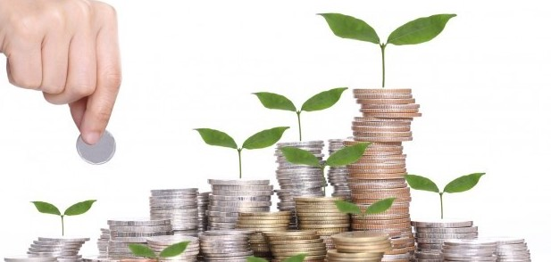
→ Prihodi od poreza
Prihod od poreza na dohodak, Prihod od poreza na nekretnine, Prihodi od poreza na potrošnju alkoholnih i bezalkoholnih pića, Prihod od izravnanja
→ Pomoći iz drugih proračuna
Državnog, županijskog i drugih subjekata opće države
→ Prihodi od imovine
Od zakupnina, od koncesija, od služnosti
→ Prihodi od administrativnih pristojbi i po posebnim propisima
Komunalni doprinos, komunalna naknada, naknada za obavljanje pokretne prodaje, pravo puta, doprinos za šume
→ Kapitalni prihodi
Prodaja poljoprivrednog zemljišta, prodaja placeva
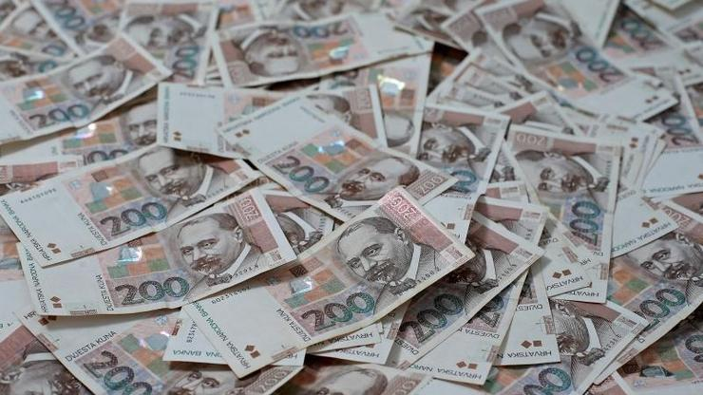

Ukupno prihodi: 21.070.843,89 kuna
KAMO ODLAZI NOVAC IZ PRORAČUNA?
→ Rashodi za zaposlene
→ Materijalni rashodi
→ Održavanje komunalne infrastrukture
→ Izgradnju objekata i uređaja komunalne infrastrukture
→ Organiziranje i provođenje zaštite i spašavanja
→ Poticanje razvoja gospodarstva
→ Socijalna skrb
→ Obrazovanje
→ Sport i rekreacija
→ Kultura
→ Zdravstvena zaštita
→ Razvoj civilnog društva
Ukupno rashodi: 21.070.843,89 kuna
RASHODI PRORAČUNA OPĆINE STRIZIVOJNA ZA 2020. GODINU

Osim rashoda za zaposlene u kojem su i zaposleni iz programa „zaželi“ i materijalnih rashoda koji iznose 3.925.070,03 rashodi Proračuna Općine Strizivojna za 2020. godinu su i sljedeći rashodi planirani u proračunu po programima.
Program održavanje komunalne infrastrukture iznosi 956.000,63 kuna a obuhvaća javnu rasvjetu (održavanje i opskrbu električnom energijom); održavanje i uređenje javnih i zelenih površina; održavanje komunalne infrastrukture i objekata; ostale komunalne djelatnosti poput održavanja cestovne infrastrukture (zimska služba i nerazvrstane ceste);
Program izgradnja objekata komunalne infrastrukture iznosi 10.490.000,00 kuna a obuhvaća dodatna ulaganja na građevinskim objektima; izgradnju cestovne infrastrukture; izgradnju javne rasvjete; izgradnju sustava vodoopskrbe i izgradnju kanalizacije, izgradnju dječjeg vrtića i ostalih objekata.
Program organiziranja i provođenja zaštite i spašavanja iznosi 267.000,00 kuna a obuhvaća redovnu djelatnost DVD-a; redovnu djelatnost civilne zaštite i gorske službe spašavanja
Program socijalne skrbi iznosi 435.636,07 kuna a obuhvaća jednokratne pomoći; troškovi stanovanja; ogrjev; poklon paketići; novorođena djeca; pomoć za prehranu, nabavku knjiga i bilježnica i ostale naknade u naravi.
Program obrazovanja iznosi 151.466,85 kuna a obuhvaća izdvajanja za predškolsko obrazovanje (vrtić i obvezna predškola); sufinanciranje prehrane i sl.
Program sport i rekreacija iznosi 200.000,00 kuna a obuhvaća poticanje sportskih aktivnosti kroz financiranje rada sportskih udruga te uređenje objekata za sport i rekreaciju.
Program djelatnosti vjerske zajednice iznosi 25.000,00 kuna a obuhvaća aktivnost vezanu za obnavljanje sakralnih objekata u župi Sv.Marina biskupa u Strizivojni
Program kultura iznosi 252.957,06 kuna a obuhvaća poticanje kulturnih aktivnosti kroz financiranje rada udruga.
Program razvoj civilnog društva iznosi 15.000,00 kuna a sačinjen je od sredstava koja se dodjeljuju humanitarno-socijalnim udrugama; organizacijama; ostalim udrugama civilnog sektora.
PROJEKTI OPĆINE STRIZIVOJNA U 2020. GODINI
Pješačke staze Parkiralište na groblju Nerazvrstane ceste
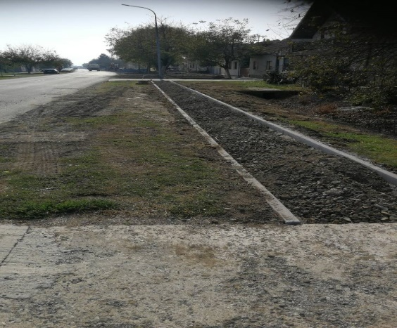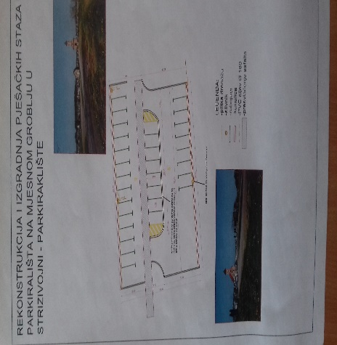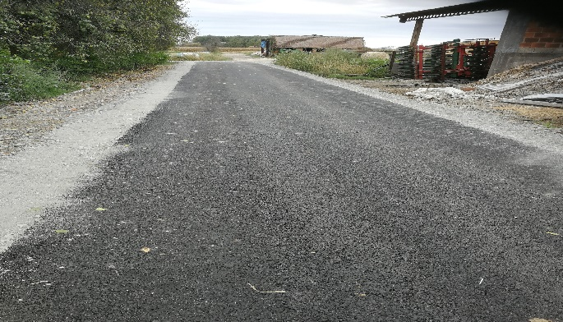

Javna rasvjeta
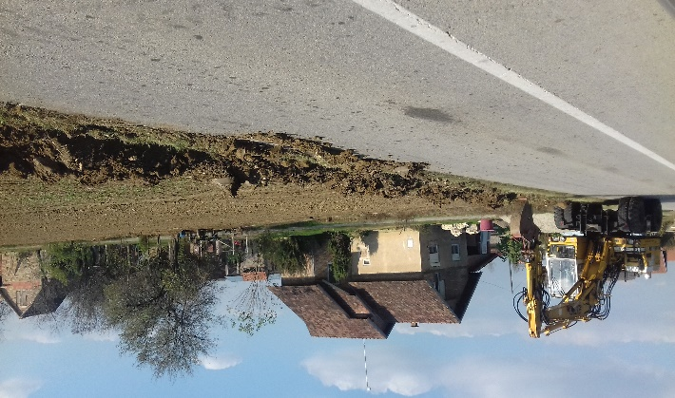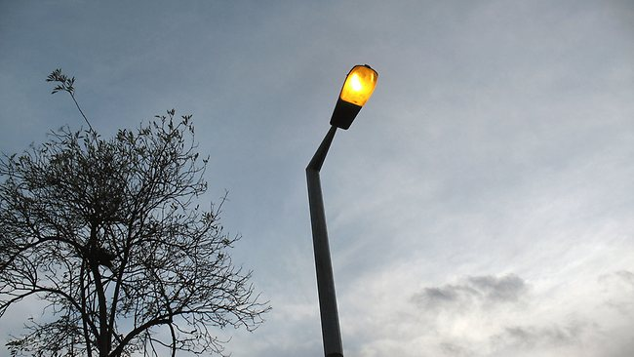

Parkirališta
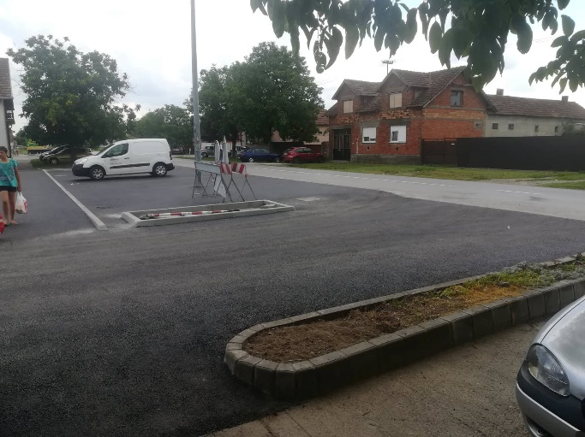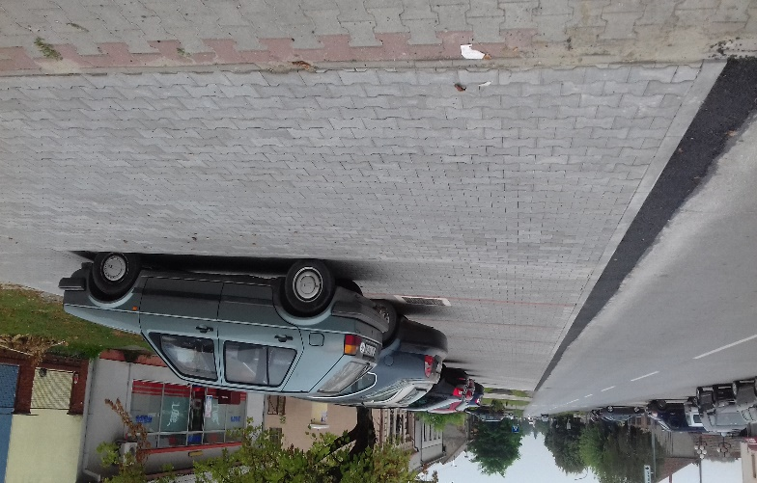

Dječji vrtić Nabavka spremnika za prikupljanje otpada
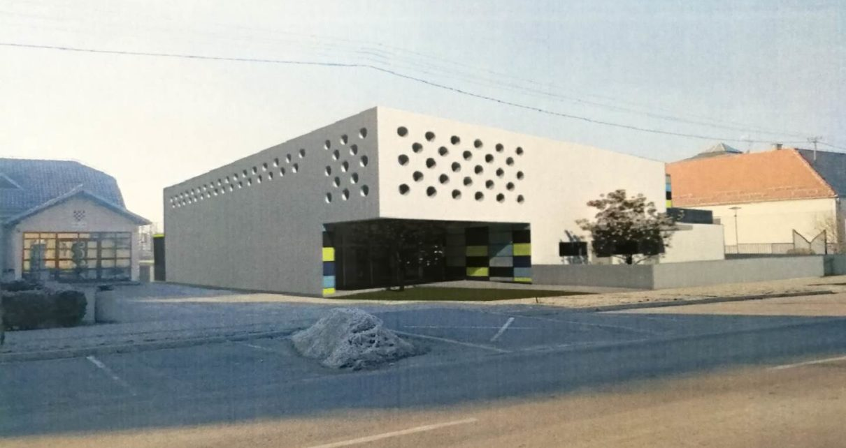
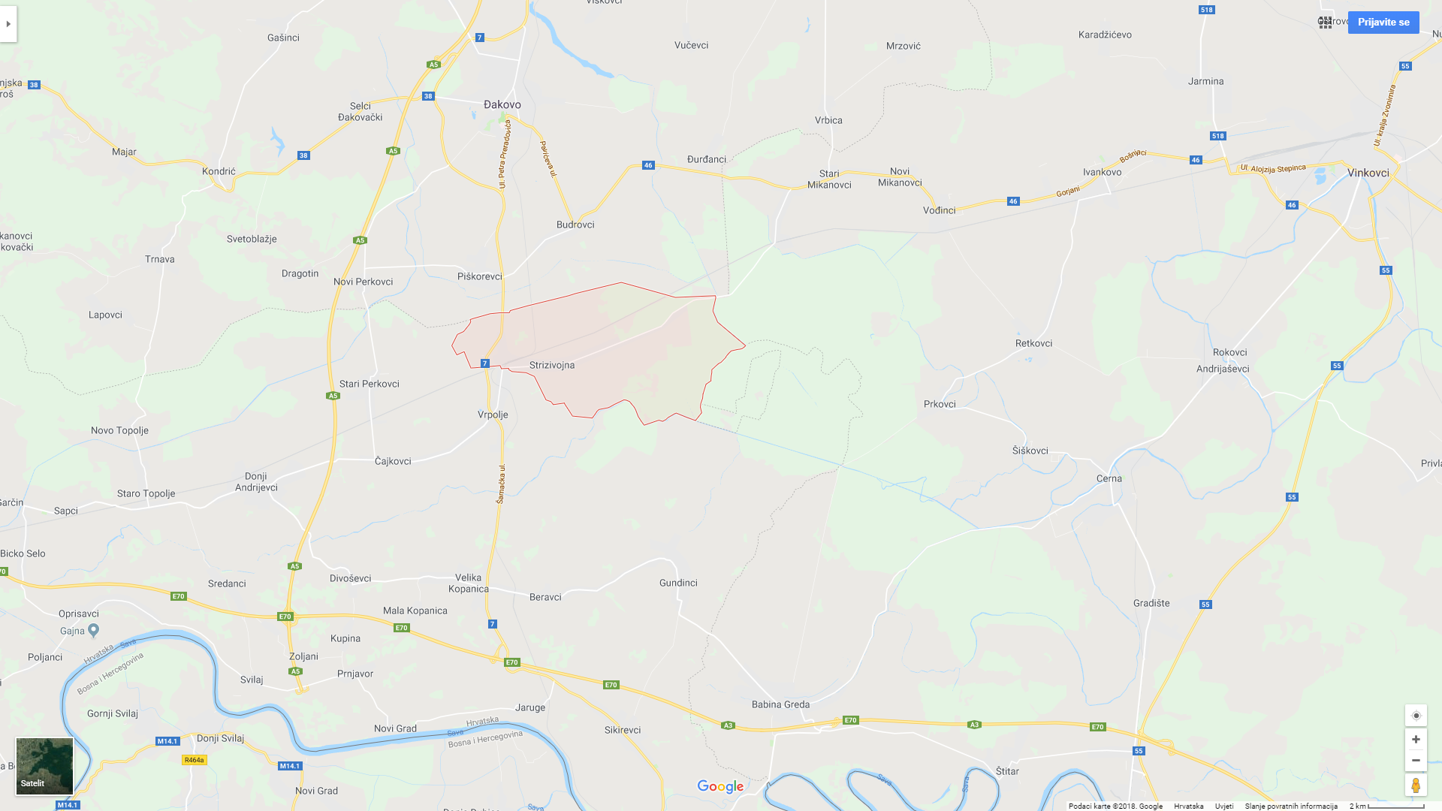
INFO:
Adresa: Braće Radića 172, Strizivojna Telefon: 031/831-400
E-mail: opcina@strizivojna.hr Faks: 031/831-033

